Kilde: Kulturrevolutionen 1966-1976 | Kina - temaer i moderne kinesisk historie fra Systime

Kulturrevolutionen 1966-76

"Det Store Spring Fremad" havde skabt frygt og mistillid i Kommunistpartiets ledelse. Konflikten mellem Mao og hans allierede på den ene side og Deng Xiaoping og Liu Shaoqi på den anden side brød for alvor ud i midten af 1960'erne.
Maos politiske comeback kom med Kulturrevolutionen (Wénhuà Dàgémìng, 文化大革命; 1966-1976), hvor han genvandt kontrollen med partiet og nationen. Med sloganet "Bombardér hovedkvarteret" opfordrede han i 1966 til at udrense de kræfter i partiet, som gik mod hans politiske linje. Det var en krigserklæring, som kastede Kina ud i 10 års politisk og socialt anarki. Støttet af hæren mobiliserede Mao millioner af unge som "rødgardister" (Hóng Wèibīng, 红卫兵). Mens skoler og læreanstalter lukkede, angreb rødgardisterne på brutal vis "de fire gamle" – gamle skikke, gamle vaner, gammel kultur og gamle tanker. Folk blev stemplet som reaktionære, højreafvigere, godsejere, klassefjender eller kontrarevolutionære og blev ydmyget, fængslet, tortureret eller sendt i arbejdslejre. Millioner blev henrettet og uendeligt mange kulturskatte blev ødelagt. Mao fik elimineret sine modstandere i partiet: Liu Shaoqi blev stemplet som kapitalistisk forræder og døde efter mishandling i et fængsel i 1969; Deng Xiaoping blev tvunget til at trække sig fra alle sine poster og sendt i eksil i det nordøstlige Kina, hvor han blev sat til at arbejde på en traktorfabrik.
- 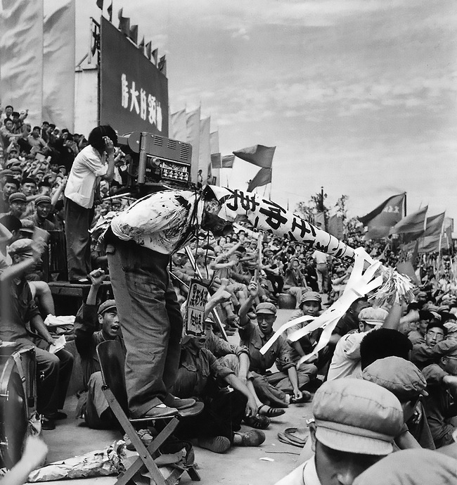
Mange rødgardister tilbad Mao og var brutale mod hans kritikere: En "klassefjende" ydmyges på et offentigt møde i 1966, i såkaldt "flyverstilling" med armene tvunget om på ryggen, overhældt med sort blæk og iført narrehat.
Foto: Li Zhensheng
Da Mao i 1968 igen havde fuld kontrol over Kommunistpartiet og statsapparatet, kæmpede de unge rødgardister stadig indbyrdes om hvilken fraktion, der var mest loyal over for ham. Af frygt for at stridighederne ville føre til borgerkrig – og fordi han ikke længere havde brug for dem – brugte Mao hæren til at afvæbne rødgardisterne, der efterfølgende blev sendt på landet for at lære af bønderne. Xi Jinping var blandt de 30 millioner unge, der kom til at tilbringe flere år på landet. Disse unge bliver kaldt "den tabte generation", fordi de ikke fik mulighed for at få en uddannelse.

På vej ud af isolation
USA havde siden starten af 1960'erne været involveret i Vietnamkrigen og prøvede at finde en vej ud af den. Den amerikanske regering var klar over Kinas indflydelse og betydning i forhold til at få Nordvietnam til forhandlingsbordet. Samtidig var forholdet mellem Kina og Sovjetunionen blevet forværret efter militære træfninger langs landenes fælles grænser i 1969. Kina var isoleret og omringet af fjender og Mao regnede med, at Sovjetunionen ville angribe Kina.
I 1970 besluttede Mao og Zhou Enlai at ændre Kinas udenrigspolitik radikalt og bryde landets isolation. USA havde siden Koreakrigen været regnet som en fjende af Kina, men i håb om at kunne afholde Sovjetunionen fra at angribe Kina, åbnede de for en dialog med USA. Den amerikanske sikkerhedsrådgiver Henry Kissinger var i 1971 på hemmelig diplomatisk mission i Kina og samme år overtog Folkerepublikken Kina Taiwans plads i FN. I 1972 foretog præsident Richard Nixon, som den første amerikanske præsident nogensinde, et statsbesøg i Kina, hvor han blandt andet mødtes med Mao. Det uventede besøg lagde grunden til en gradvis normalisering af forholdet mellem de to lande. Nixon kaldte besøget "the week that changed the world".
- 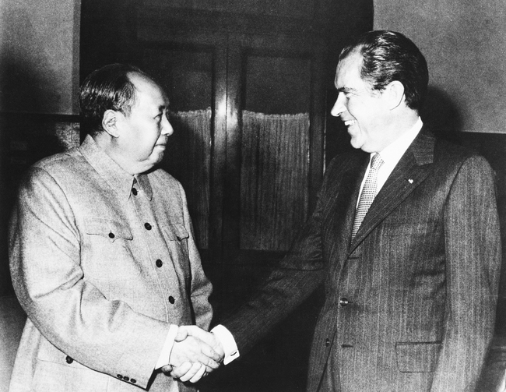
"Nixon in China": Mao Zedong og Richard Nixon mødtes i Beijing februar 1972.
Foto: Uncredited/AP/Ritzau Scanpix

Magtkamp i kommunistpartiet
I 1973 blev Deng Xiaoping rehabiliteret og genudnævnt til vicepremierminister. Han ønskede at fortsætte åbningen af Kina mod omverdenen og knytte tætte forbindelser til den internationale økonomi. Produktionen i Kina skulle øges ved at satse på import af vestlig teknologi og knowhow, mens Maos fløj i partiet ville fortsætte klassekampen og bekæmpelsen af kapitalistiske kræfter.
I januar 1976 døde Kinas premierminister Zhou Enlai. Han havde for mange kinesere stået for tryghed og stabilitet under de mange politiske kampagner. Ved mindesmærket for revolutionære martyrer på Den Himmelske Freds Plads i Beijing samledes millioner i sørgeoptog for ham. Det udviklede sig i løbet af foråret 1976 til en politisk manifestation med demonstrationer og protester mod Mao og den såkaldte "Firebande" (Sì rén bāng, 四人帮), bestående af kulturrevolutionære ledere, heriblandt Maos hustru Jiang Qing (Jiāng Qīng, 江青; 1914-1991). Demonstrationerne blev stemplet som "kontrarevolutionære sabotageaktioner" af myndighederne. Deng blev anklaget for at stå bag og blev igen frataget sine poster i partiet.
- 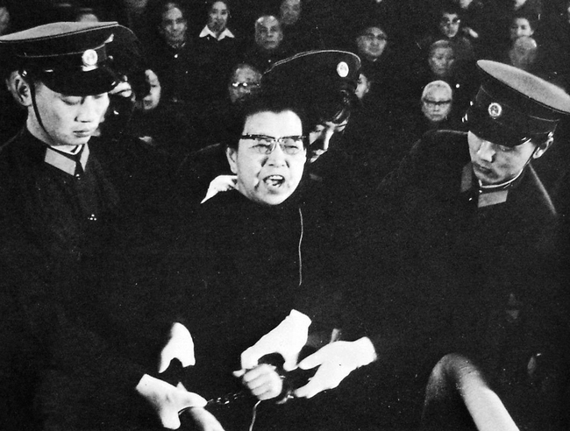
Leder af Firebanden og maos enke, Jiang Qing, bliver stillet for retten i 1980, anklaget for forbrydelser begået under og efter Kulturrevolutionen. Hun blev dømt til døden, men straffen blev senere ændret til livsvarigt fængsel. Til sin død i 1991 fortrød hun aldrig nogen af sine handlinger.
Foto: Pictures From History/Akg-Images/Ritzau Scanpix
Den 9. september 1976 døde Mao, og som de kommunistiske koryfæer Lenin og Stalin blev han balsameret og lagt i en glaskiste i et mausoleum midt på Den Himmelske Freds Plads. Med Maos død afsluttedes Kulturrevolutionen, som anslås at have kostet flere millioner kinesere livet.
Efter Maos død fortsatte magtkampen i Kommunistpartiet. Mao havde personligt udpeget Hua Guofeng (Huà Guófēng, 华国锋; 1921-2008) som sin afløser. Hua havde været Maos højre hånd i en årrække, og var en varm fortaler for Mao og maoismen. Efter Maos død udtalte Hua offentligt, at:
Uanset hvad Mao sagde, så vil vi sige det samme. Uanset hvad Mao gjorde, så vil vi gøre det samme.
I oktober 1976 blev Hua indsat som premierminister og partiformand, og med hjælp fra hæren fik han arresteret Firebanden, som blev gjort ansvarlig for Kulturrevolutionens kaos.
Kommentar til indholde

